Note di sviluppo

Sistema Editoriale

Version: R1A

Revision History

|  |  |  |  |
| --- | --- | --- | --- |
| **Date** | **Version** | **Description** | **Author** |
| <dd/mmm/yy> | R1A | <details> | <name> |
|  |  |  |  |
|  |  |  |  |
|  |  |  |  |

Table of Contents

1. Introduzione e scopo delle "Note di Sviluppo" 4

2. Descrizione generale di Business 5

2.1 Definizioni, Acronimi ed Abbreviazioni 5

2.2 Riferimenti (documenti, siti web, etc.) 5

2.3 Descrizione e requisiti di alto livello 5

3. Architettura (opzionale) 6

3.1 Descrizione di alto livello 6

3.2 Elenco dei moduli da realizzare (prossimi capitoli) 6

4. Modulo da realizzare: Xxx 7

4.1 Descrizione di dettaglio (implementazione) del modulo 7

4.2 Questionario (opzionale) 7

4.3 Interfacce grafiche (se presenti) 7

4.3.1 Interfacce grafiche da realizzare 7

4.4 Use case diagram 7

4.5 Sequence diagram 8

4.6 Class diagram 8

4.7 Diagrammi, disegni e materiale addizionale utile (opzionale) 8

5. Documentazione 9

5.1 Manuale di installazione e configurazione 9

5.2 Manuale utente 9

5.3 Test Case 9

Note di Sviluppo

Introduzione e scopo delle "Note di Sviluppo"

*Lo scopo di questo documento è principalmente quello di centralizzare in un unico contenitore tutte quelle informazioni necessarie allo sviluppo di un intero modulo/progetto software, dai requisiti iniziali, ai diagrammi che servono per realizzarlo, alle note tecniche necessarie per lo sviluppo software, fino ad arrivare alla note per poi preparare la documentazione ufficiale utile all’utente finale (su documenti separati). In pratica raggruppa tutte quelle informazioni definite da tutti gli attori coinvolti nello sviluppo software: capi progetto, analisti e sviluppatori del sistema. Serve quindi da collettore unico per le informazioni di uno specifico sviluppo software. Una sorta di diario di bordo dedicato a descrivere la vita di un software. Può essere utilizzato sia per la realizzazione di un intero progetto software, composto di più moduli, oppure per realizzare un solo modulo di un progetto già esistente. E’ inteso per essere leggero ed essenziale nel contenuto, in modo da essere effettivamente utile al gruppo di progetto.*

***Verrà utilizzato in questo modo:***

* *All’avvio di un nuovo sviluppo software verranno compilati i capitoli relativi alla descrizione di Business del modulo da realizzare. In genere i capitoli relativi verranno compilati da chi avverte l’esigenza di implementare un nuovo software, o perché richiesto dal cliente oppure perché avvertito come necessario per la naturale evoluzione del sistema. In alcuni casi, se i requisiti sono già definiti su una fonte esterna (documento o altro), sarà sufficiente inserire nel presente documento un riferimento ai requisiti esterni*
* *Una volta completata la prima fase (definizione dei requisiti), gli analisti e sviluppatori del progetto dovranno compilare le parti relative alla descrizione tecnica del progetto e dei moduli, definendo anche i diagrammi realizzativi, necessari poi allo sviluppo vero e proprio del modulo*
* *Gli sviluppatori, se necessario, raffineranno le descrizioni ed i diagrammi realizzati nella fase precedente*

*Naturalmente, trattandosi di un documento che nasce con l’esigenza e l’obiettivo di essere utile piuttosto che prolisso ed inutilmente complicato, qualsiasi persona del team che voglia migliorare l’utilità del documento stesso, sia togliendo parti inutili che aggiungendo capitoli o paragrafi, è invitato a proporre, ogni volta che ne sentirà l’esigenza, i vari cambiamenti. Il template verrà quindi aggiornato e migliorato man mano che se ne avvertirà l’esigenza.*

***Strumenti consigliati per la preparazione degli schemi:***

* *Per i diagrammi UML: astah_community (ex. JUDE)*
* *Per la modellazione DB (se necessaria): MySQL Workbench o altro*
* *Per disegnare eventuali pagine HTML (form e quant’altro): Qualsiasi*

*I documenti prodotti (ed in via di produzione) devono essere posizionati dentro il repository di sviluppo (cvs, svn, git, etc.) e gestito esattamente come codice sorgente.*

Descrizione generale di Business

*Questo capitolo descrive, per quanto possibile e secondo quanto percepito con il cliente, lo sviluppo software che deve essere realizzato, più in termini di requisiti di Business che in termini di descrizione architetturale del software stesso. Definisce quindi i requisiti che sono stati avvertiti come utili per accrescere le funzionalità del sistema.*

*Il livello di dettaglio deve quindi essere appositamente generale per essere compreso da tutti e sufficientemente dettagliato per poter iniziare a definire i diagrammi che seguono nel presente documento: Use Case, Sequenze, etc.*

*In alcuni casi, se i requisiti sono già definiti su una fonte esterna (documento o altro), sarà sufficiente inserire nel presente documento un riferimento ai requisiti esterni.*

Definizioni, Acronimi ed Abbreviazioni

I termini, gli acronimi, le abbreviazioni di interesse al progetto (quando non ovvi e/o già comunemente noti) sono definiti qui di seguito:

|  |  |
| --- | --- |
| Nome | Descrizione |
| N/A | N/A |

Riferimenti (documenti, siti web, etc.)

|  |  |
| --- | --- |
| Nome | Descrizione |
| N/A | N/A |

Descrizione e requisiti di alto livello

<Inserire qui la descrizione>

# Architettura (opzionale)

*Nel caso di realizzazione di un nuovo progetto software e non di un singolo modulo di un progetto esistente, questo capitolo è dedicato alla descrizione e definizione dell’architettura di alto livello. Deve essere descritta l’architettura di alto livello e le tecnologie scelte per la realizzazione del progetto, sia le tecnologie necessarie a runtime (ambiente di esercizio) che quelle più strettamente necessarie allo sviluppo software.*

Descrizione di alto livello

*Questo paragrafo descrive l’architettura generale del sistema da realizzare. Il livello di dettaglio deve quindi essere sufficientemente dettagliato per poter far lavorare i singoli gruppi di sviluppo sui vari moduli in modo autonomo. I confini del lavoro da realizzare devono essere il più possibile chiari, anche se non dettagliati e formalizzati in questa fase. Esempio: Il FrontEnd ed il BackEnd dell’applicazione devono parlare via WebServices.*

Elenco dei moduli da realizzare (prossimi capitoli)

|  |  |
| --- | --- |
| Modulo | Descrizione |
| N/A | N/A |

# Modulo da realizzare: Xxx

Descrizione di dettaglio (implementazione) del modulo

*Questo paragrafo descrive, in modo dettagliato e preciso, il modo in cui verrà implementato il modulo software un in oggetto. Questa descrizione dovrà essere verificata dai responsabili del progetto per essere sicuri che quando descritto sopra, nella descrizione di Business, è effettivamente quello che si voleva realizzare. E’ molto importante che la descrizione contenga, definiti in modo chiaro, gli oggetti (intesi non come oggetti Java) con cui il modulo software dovrà trattare.*

***Esempio****: L’invocazione del* ***Web Service*** *esposto da sistema-editoriale, codificata in un messaggio* ***SOAP*** *che viaggia sul protocollo* ***HTTP,*** *verrà gestita da una* ***Servlet*** *sistema-editoriale, che analizzerà ….*

<Inserire qui la descrizione>

Questionario (opzionale)

*Il seguente questionario è stato pensato per facilitare la comprensione del modulo stesso e per permettere una valutazione degli impatti che il nuovo modulo può avere sulle varie aree sistema-editoriale. L’utilità del presente paragrafo, è pensata per progetti a lungo termine, che prevedono la successiva realizzazione di moduli aggiuntivi (adapter, plug-ins, moduli di business complessi, etc.) ad un progetto esistente. In questi casi il presente template (da cui vengono generati i documenti specifici) deve essere custom-izzato per lo specifico progetto.*

|  |  |
| --- | --- |
| Domande (alcune saranno N/A: Not Applicable) | Risposte e note |
| Di che tipo di modulo si tratta: war, ear, etc.? |  |
| Il modulo necessita di configurazione? |  |
| Quanti e quali sono, se presenti, i tipi di input su cui dovrà lavorare il modulo? |  |
| Quanti e quali sono, se presenti, i tipi di output che il modulo dovrà produrre? |  |
| Il modulo utilizzerà delle librerie di terze parti complesse? Es. Axis, etc. |  |
| La complessità del codice può essere giudicata bassa, media o alta? |  |
| ... |  |

Interfacce grafiche (se presenti)

*Sono riportate di seguito le informazioni ed i disegni utili per la definizione delle interfacce grafiche. A tale scopo possono essere utilizzati strumenti di html authoring, etc., in modo da avere un indicazione, già in fase di definizione dei requisiti e dell’architettura, di cosa conterranno (anche se approssimativamente) le interfacce grafiche.*

### Interfacce grafiche da realizzare

<Inserire qui i disegni>

Use case diagram

*Lo Use Case Diagram è realizzato, per quanto possibile ed utile, per tutti gli attori che sono significativi per il modulo da realizzare.*

**Diagrammi:**

<Inserire qui i diagrammi>

Sequence diagram

<Inserire qui la descrizione>

Class diagram

<Inserire qui la descrizione>

Diagrammi, disegni e materiale addizionale utile (opzionale)

Tutti i disegni, diagrammi ed in genere qualsiasi materiale utile alla comprensione del modulo da realizzare sono riportati di seguito. Ad esempio diagrammi E/R o altro possono essere inseriti qui.

**Diagramma E-R Sistema Editoriale**

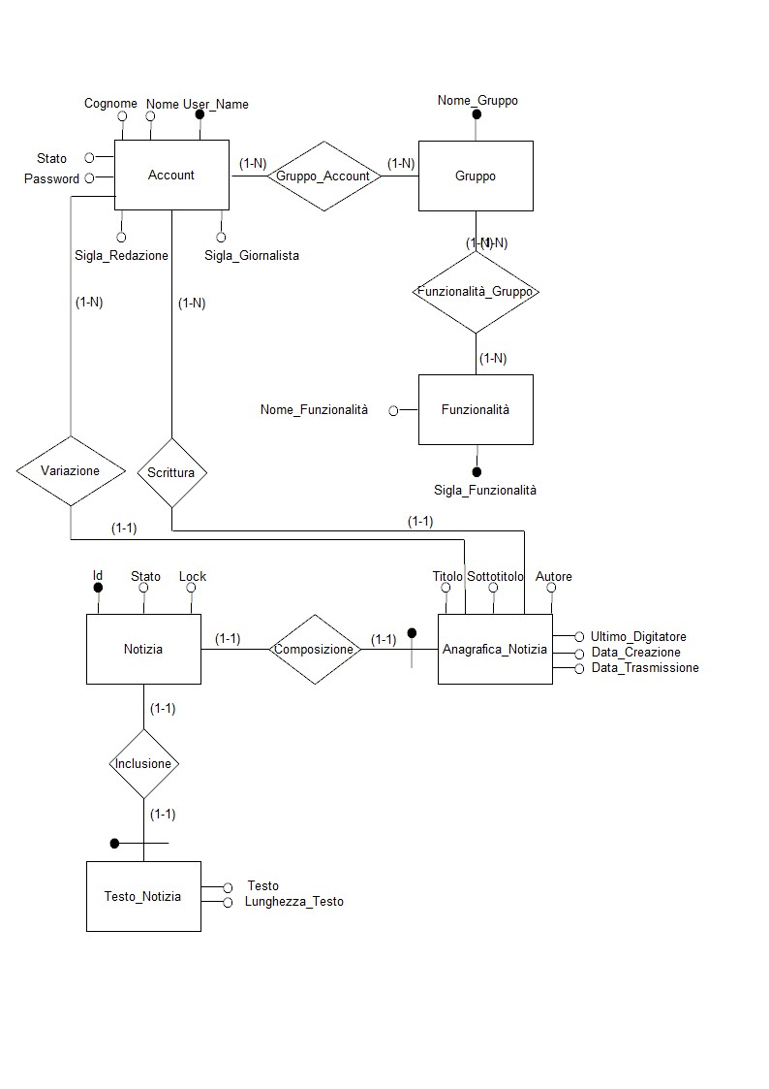

**<Nome> oppure N/A:**

<dato, disegno, diagramma o altro>

Documentazione

*Questo paragrafo ha lo scopo di contenere informazioni relative ai manuali da rilasciare all'utente finale.*

*L'ideale sarebbe di arrivare ad un punto in cui questi paragrafi non forniscano solo informazioni per realizzare i vari manuali da rilasciare all'utente, ma rappresentino i manuali stessi. In questo modo la realizzazione dei manuali verrebbe demandata agli sviluppatori stessi (cosa che in ogni caso verrebbe richiesta comunque alle stesse persone ;-) una volta finito lo sviluppo) e diluita nel tempo. In molti casi probabilmente il cliente finale chiederà un documento ufficiale di installazione ed un manuale utente.*

Manuale di installazione e configurazione

<Inserire qui le informazioni: sotto paragrafi e tutto>

Manuale utente

<Inserire qui le informazioni: sotto paragrafi e tutto>

Test Case

*Vanno indicati i test di accettazione che deve effettuare il cliente finale per ritenere il modulo, nuovo o modificato, accettabile.*

|  |  |
| --- | --- |
| Test Case Name | Descrizione |
| N/A | N/A |